## 安卓电话机测试报告

1. 呼叫

（一）床头分机呼叫

1. ~~当床位一览表不存在的床头分机呼叫时，APP软件会自动退出，TCP Server关闭。此时软件应维持正常运行。~~
2. ~~当床位一览表病人信息为空的床头分机呼叫时，APP软件会自动退出，TCP Server关闭。此时软件应维持正常运行。~~

（二）卫生间分机呼叫

1. ~~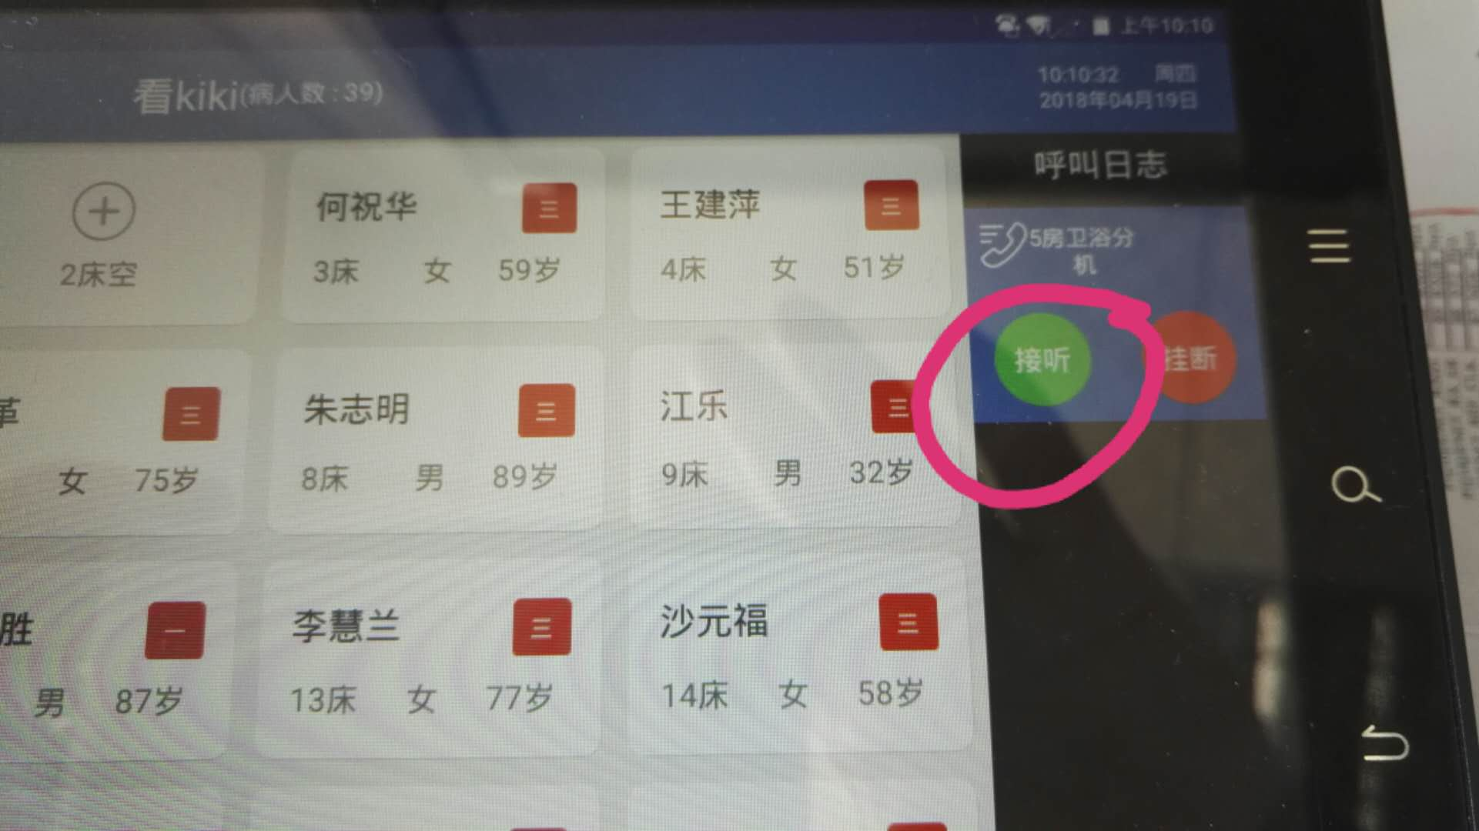卫生间分机呼叫时，在“呼叫日志”区不应有“接听”按钮。因为卫生间分机不存在对讲功能。~~
2. ~~卫生间分机呼叫，用移动分机挂断之后，呼叫日志区还显示“卫浴分机”呼叫，此时应清空。~~
3. ~~卫生间分机呼叫，然后卫生间分机自己挂断，呼叫日志区还显示“卫浴分机”呼叫，此时应清空。~~
4. ~~卫生间分机呼叫，用电话听筒摘机挂机之后，呼叫日志区还显示“卫浴分机”呼叫，此时应清空。~~

5. 有一个疑惑：卫生间分机呼叫，点“接听”或“挂断”按钮后，管理主机和卫生间分机都已挂断， 但是用 串口监控没有看到数据。

6. 运行APP软件的情况下，床头分机呼叫，然后床头分机挂断， TLP线上会产生一个摘机信号。 但是不运行APP的情况下没有出种情况出现。

（三）加床分机呼叫

1~~.加床分机呼叫时，APP界面10房12床不应闪烁，呼叫日志应显示“加12床”，不显示“接听”按钮，因为加床分机不具有对讲功能。~~

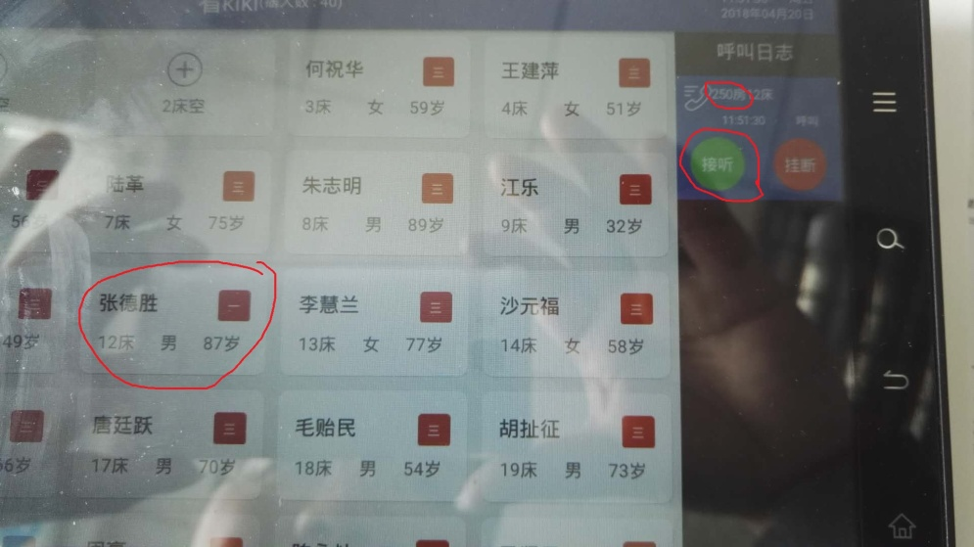

~~加床分机呼叫时不显示“接听”按钮，因为加床分机无对讲功能~~ 。

~~加床分机呼叫，界面上不应显示“250房xx床呼叫”,应显示“加xx床呼叫”。~~

~~加床分机呼叫，普通床头分机不应闪烁。~~

~~备：加床分机呼叫，程序退出。~~

1. 对讲
2. 缺少电话机呼叫分机功能，建议在床位快捷菜单中增加一栏“呼叫分机”功能。

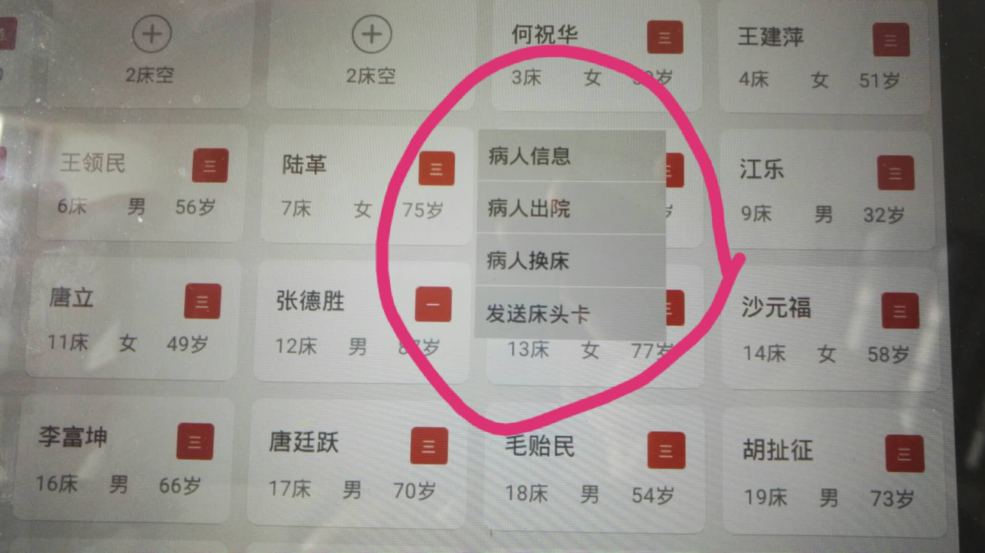

三．一览表病人床位操作

（一） 病人信息

~~1. 从快捷菜单点击“病人信息”进入，对原病人信息不作任何更改，点击“保存”按钮，APP闪退。~~

~~2. 从快捷菜单点击“病人信息”进入，对原病人信息仅修改出生日期一项，点击“保存”按钮，APP闪退。~~

~~3. 病人信息中的年龄需带单位，例如为10岁、10月或者10天，超 过1岁以岁为单位，不足1岁以月为单位，不足1月以天为单位。年龄一项需每天都要计算，如有变化需自动发送床头信息。~~

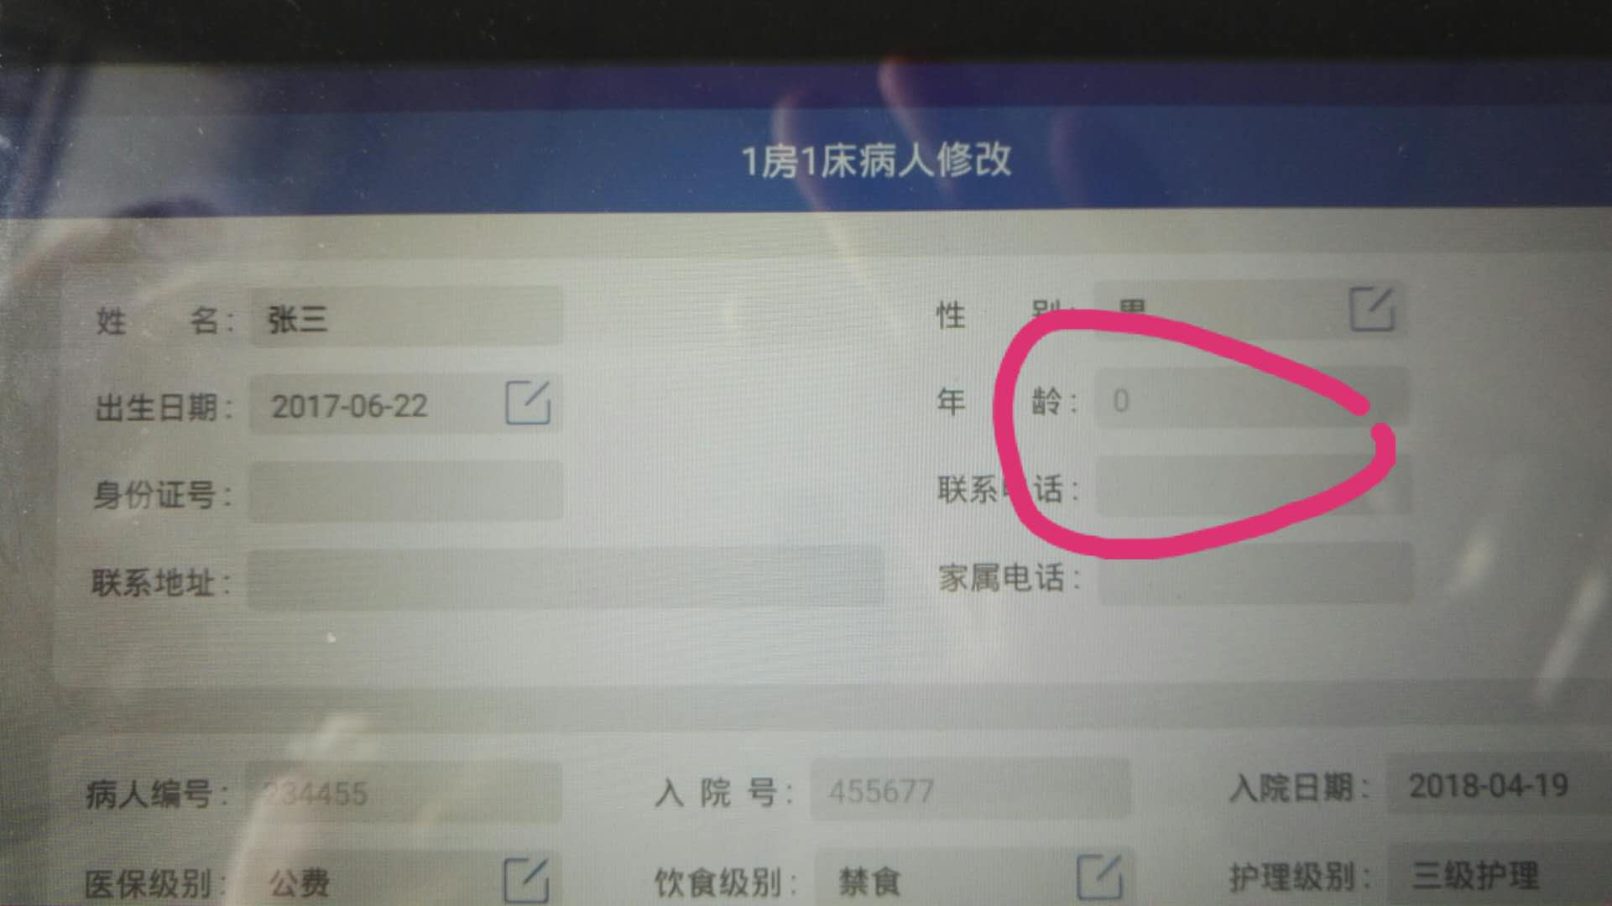

~~4.病人入病，输入部分信息，程序闪退，且点击界面APP图标，都无法再进入。~~

~~5.在床位管理中，删除一个床位后，在主界面的一览表中此床位还是存在。需重启一下软件才有。~~

~~6.在床位管理中，新增一个床位如001，将序号写为001，在主界面的一览表中001床排在最后，而且退出再进入软件还是在最后。~~

四．系统设置

（一）参数设置

~~1.在系统参数设置中，点保存修改，APP未发送任何指条，应包括以下几条：~~

~~①科室ID,即系统区号设置命令；整个系统包括APP中的区号都是此ID号。~~

~~设置语音播报是否播报房号命令；~~

~~③设置床头分机是否判断房号命令；要发命令给管理主机~~

~~④设置床头分机是否语音报号命。~~

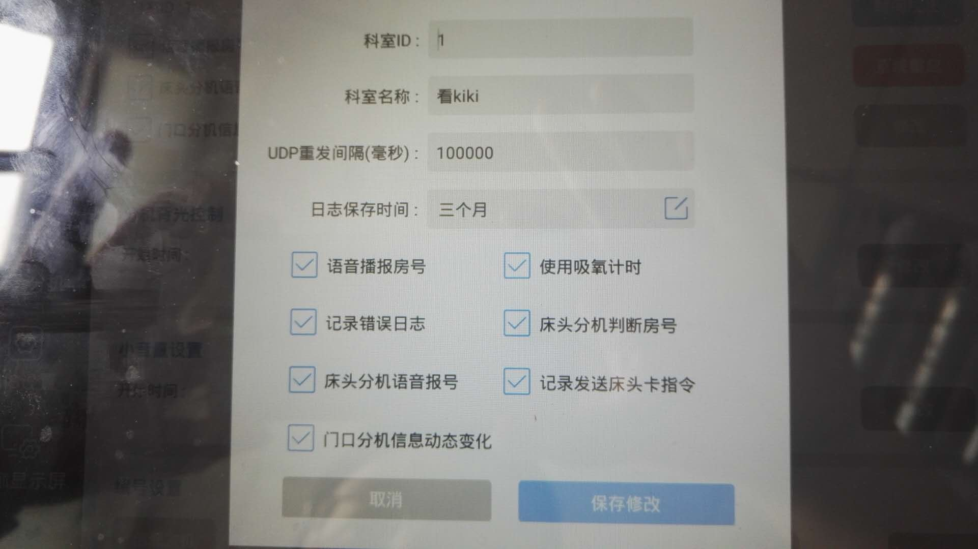

（二）编号设置

~~1. 取消“信息主机”此栏设置，与参数设置中的科室ID重复。~~

~~2.在床头分机编号、移动分机编号、卫浴分机编号、加床分机编号中，将“区号”此栏数据取消，因为在内部发送编号数据时，其中的区号就是用的科室ID.~~

~~3.移动分机编号，结束床号应默认为255.~~

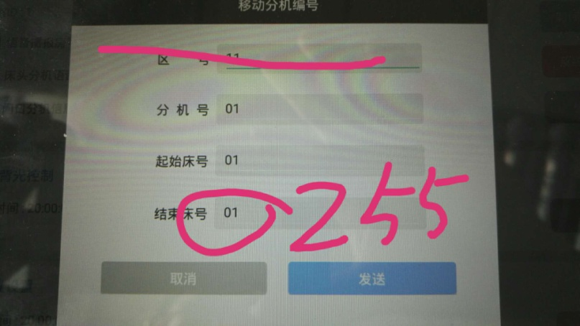

(三) 床头分机设置

~~1. 需增加“床头界面设置”，发送4.3寸，5寸床头分机默认界面数据。~~

2. ~~4.3寸恢复初始设置颜色不对。~~

3. ~~5寸床头分机发送格式位置错位。~~

4.  ~~5寸床头分机发送数据显示的数据与APP上的数据不对，且位置错位。~~

五．发送数据

~~1. 发送床头卡，已将科室ID改为1，即系统区号为1的情况下，APP发送的数据中源地址区号、目的地址区号为11，造成床头分机无法接收到床头卡信息。~~

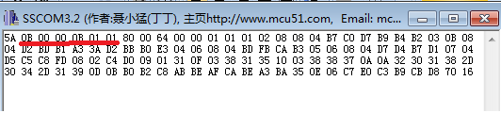

1. 发送数据失败没有启动重发机制。
2. ~~在床位管理里面，如果床位配置不带床头分机，则不应向床头分机发送床头卡数据、饮食、医嘱、费用清单消息。~~

~~如果配置为不带屏手柄，则不应向床头分机发送饮食、医嘱、费用清单消息。~~

此点在连接HIS后自动更新信息尤为重要，因为实际分机不存在，如果发送将会收到失败结果命令，然后会一直重发，浪费很多时间。

1. ~~床头分机换床，如1床有人，3床为空床，当1床与3床换床后，1床分机上还有信息，应发送1条病人出院命令给1床。~~
2. ~~点击空床位快捷菜单里的发送床头卡，建议发送一条病人出院命令，方便现场安装调试以及个别床位信息出错时恢复出院状态。~~

六 . 床位管理

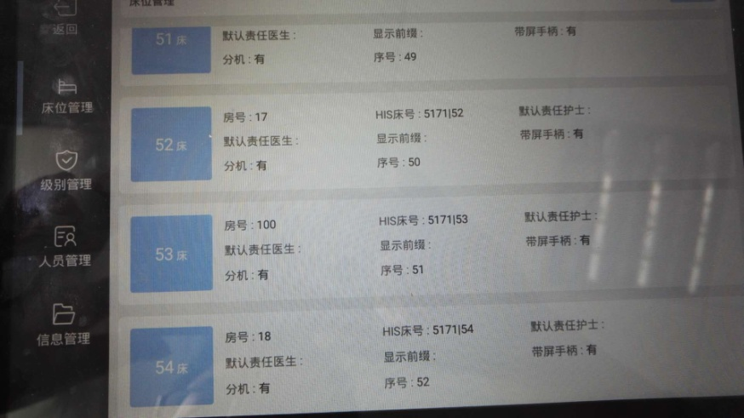

1. ~~除了“新增”按钮，还需一个“删除”按钮，将不要的床位删除掉。~~

七．日志查询

（一）供氧查询

1. 输入床位号，点击“查询”按钮，无供氧信息显示，实际上用移动分机在此床位做了供氧开始、供氧结束操作。

七．其它

1.需增加一个关于版本号信息的内容。方便产品在外应用时方便查看是否是最新版本。

2.有时电话机APP与管理主机通迅未连上，用工具USR-TCP232-TEST可连上管理主机，通迅数据正常，但再次打开电话APP，又能连接正常。管理主机未进行断电或其它操作。